僕の絵・風の道３７
九月になれば
九月になったから
あのバイブルキャンプから 思い出を額装して
花の道 風の道を合わせて 楽しんでいる
絵は空想 詩はマジック ほんとうに楽しい
楽しく生きよう
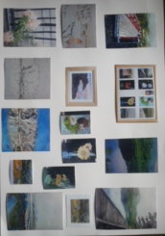
覚満淵が見える
赤城神社が見える スワンが浮かんでいる赤城湖
南アルプス
風の道が始まる
朝、小野沢さんから「ブルベリーをあげるよ」
摘みに行こう
まだ薄明るいうちに 出かけて
風の道にする
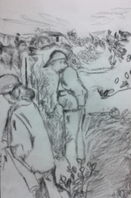みちお・デッサン
ズボンに葉影が映るが 色が出ない
才能に聴く
小野沢さんがリチャードになる
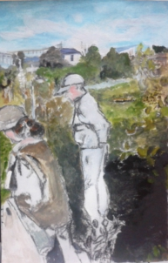みちお・画
正子が袋を下げて摘む
これ、私ね
誰が見ても私に見える 玄関に立てて飾った
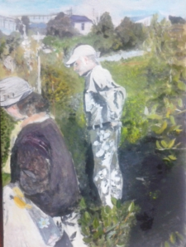みちお・画
小野沢さんの奥さんも絵にした
デッサンはすごく楽に
ブルベリーの葉に隠れて身体の線は隠せた
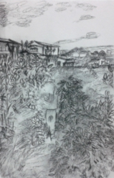みちお・デッサン
色を付ければ絵が動く 雲が流れる 葉が揺れる
絵は空想 風の道にブルベリーの実が落ちる
みちお・画
葉を一枚一枚描く 眼が痛くなる
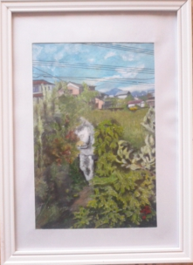みちお・額装
九月の初めての遠出 秋田へ行った 新幹線と特急を乗りついで
角館、男鹿半島 霧で日本海が見えなかった
海を見ないで「なまはげ館」を訊ねる
窓から 小浜さんお願いして海のような小池と寺院を撮った
デッサンが難しかったけど
小浜さんに「絵、あげるね」 って言ったから 描いてみた
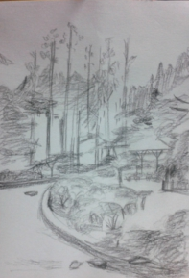みちお・デッサン
少し紅葉が始まっている 色を施してみた
絵を描くことはやはり楽しい 季節はいつでも色を楽しめる
あの時の思いが膨らむ 絵は空想である
未完成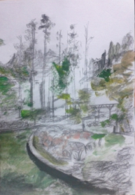みちお・画
本当にもう東北は秋 風の道が冷たい
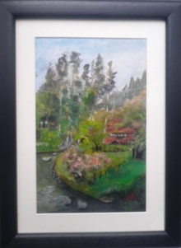みちお・額装
東北、山から帰って山を懐かしむ
山は楽しい そこに山があるから ではないが
風があるから 風の道が見える
みちお・デッサン
雲が流れる 畑のあぜ道を歩いて赤とんぼを追う
みちお・画
広大な山は 誰のためにあるのだろうか 風の道に聴け
みちお・額装
湖も美しい
デッサンは時がわからない
角館市の長い細い道路を抜けて 日本海が見える
みちお・デッサン
色は時を明かす
時は風を知らせる 風は道を作る
未完みちお・画
額装して絵を匿ってあげた
完みちお・額装
湖に近づけば 鴨が泳いでいる
みちお・デッサン
一人で先頭を リーダーは孤独である
できることをすればいい リーダーにはなれない
未完みちお・画
風の道に鴨がいて明日を教えてくれる
できることをしよう、自分のことは一番わからない
九月が終わる 完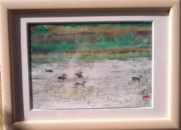みちお・額装
平成二十九年九月詩日
みちお（七十四歳）

